分类思想在“图形的认识”教学中的渗透
——以沪教版《数学》第五册“三角形的分类（2）——按边分”为例
求知小学 方丽
【摘要】分类思想是小学数学的重要思想方法之一，是指按一定标准将研究对象分为不同种类。小学数学“图形与几何”的课程内容中，图形的分类是认识图形的核心。本文将以“三角形的分类（2）——按边分”为课例，从教师的教学方法与策略和学生的认知能力与已有经验这两个角度出发，研究分类思想如何在小学数学“图形的认识”课堂教学实践中的渗透，并且用具象的方法表达抽象的分类结果。
【关键词】图形的认识 分类思想 集合思想
小学数学“图形与几何”的课程内容主要包括：空间和平面基本图形的认识，图形的性质、分类和度量。^{[1]} 其中“图形的认识”主要包括两个方面：一是对图形自身特征的认识；二是对图形各元素之间、图形与图形之间关系的认识。^{[1]} 但小学生对于几何图形的认识多来源于直观实物，喜欢用经验来判断和思考问题，也就是说所见即所得。对于抽象图形性质的认识不够完善，也较难发现性质之间的联系。
分类思想是一种非常重要的数学思想方法，图形的分类是认识图形的核心。在义务教育第一学段中“能对简单几何体和图形进行分类”的要求，实际上就是借助对图形的认识使学生体会和感悟分类的思想。^{[1]} 在分类的过程中，发现图形之间的相同点和不同点，在比较后进行分类得出结论，并且要用具体可操作性的方法表达抽象的分类结果，这对于三年级的学生而言是很有难度的。
为了突破以上两个难点，本文将以沪教版数学第五册《三角形的分类（2）——按边分》为课例，从教师的教学方法与策略和学生的认知能力与已有经验这两个角度出发，研究分类思想如何在小学数学“图形的认识”课堂教学实践中的渗透。本节课是学生已经认识了三角形的基本特征，并掌握了三角形可以按角分成锐角三角形、直角三角形和钝角三角形的基础上进行的。整个教学设计分为两大活动板块：1、三角形按边分类 2、知识归纳整合（按角分类和按边分类合并）两个活动板块分别对应“图形自身特征的认识”和“图形之间关系的认识”，使学生充分经历认识图形的过程和方法，以下为具体教学策略与方法。
课前我给学生提供了四种不同长度的小棒（6cm、8cm、10cm、12cm）,每一种颜色代表一种长度，请学生搭出各种不同类型的三角形，最多19种（图1）。学生在制作过程中复习了三角形的基本特征，增加了活动体验，丰富了空间想象。继而引出第一个数学活动“三角形按边分类”。
- 在多种数学活动中，完善图形基本特征的认识
“实物——图像——表象——抽象”是学生对数学概念形成正确认识的一般性运行轨迹。^{[2]}在形成几何概念和发现图形基本特征的过程中，需要大量的动手操作活动，帮助学生积累足够的数学活动经验。因此我采用了实验法、讲解法和演示法。
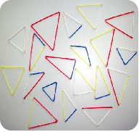
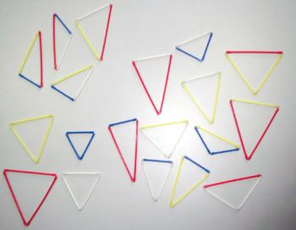实验法是通过学生的实践操作来概括出典型本质特征的一种教学方法。^{[3]} 课堂中学生四人一组探索性实验，对所搭建的三角形按边进行分类，经过对学具的直观观察、比较、分类等数学活动，将三角形分出三种情况即：三条边都不相等、有两条边相等和三条边都相等。学生将三角形挂在黑板上，全班一起研究。（图2）实验法教学的意义就在于引导学生自己观察思考并操作，发挥主观能动性。对实验过程予以重视，在课堂中体现知识的形成过程，对于结果我们可以慢慢讨论。
图1 图2
讲解法多用于概念教学，当然这里的“讲”是需要不断地循循善诱，而不是一味地灌输式教学。当学生找到两条边相当的三角形后，我请学生给它们起个名字，“等边三角形！”“等腰三角形！”“两边三角形！”从孩子的话语中不难发现，对于几何图形的认识还只是停留于表象。因此这里需要系统清晰地将数学知识传递给学生:“像这样有两条边相等的三角形我们把它叫做等腰三角形！这两条相等的边就像我们人的两个腰（教师动作演示叉腰动作），第三条边我们把它叫做底边”。整个过程语言精准简练，符合小学生的认知水平，^{[3]} 帮助学生从已有的经验出发对抽象图形进行概括。其实基本图形的定义都可以采用类似的方法进行介绍。
演示法是指借助实物或模型进行演示，学生在观察中发现对象的本质特征.^{[3]} 为了帮助学生更好地掌握基本图形的特征，培养空间观念，一系列的操作演示和互动体验必不可少。
【教学片段一】
师：（举一个等腰三角形教具）像这样两条相等的边就是腰，第三条边叫底边。（双手顺摸三角形教具的两条相等的边）
师：（拿出一个大的等腰三角形教具）这是一个等腰三角形吗？说说理由。
生：是，有两条边相等！
师：（旋转这个大的等腰三角形教具）它还是一个等腰三角形吗？
生：当然是！
师：你能上台摸一摸它的两条边吗？
生：（上台示范，边摸边讲解）这是它的两条腰，这是底边。
师：你有什么发现？
生：这个三角形并没有变，只是被旋转了一下。
师：看来改变三角形的位置并不会改变三角形的本质特点，只要有两边相等的三角形，它就是等腰三角形。
学生在经历观察、旋转、重叠等一系列活动后，知道图形的基本特征并不会因为其位置、大小、方向等因素发生改变，并能根据特征进行图形模式的辨别。在数学活动中培养空间观念，构建空间表象，发现图形特征，直观性强。这样的方法对于“图形的认识”课堂教学都是适用的，能帮助学生认识图形的的基本特征，完善对抽象图形性质的认识，突破第一个难点。
二、在探究“特殊与一般”的关系中，体验多种分类思想方法
三年级学生认知水平属于“抽象——关联”阶段，他们已经能够形成抽象定义，能够在操作实物的基础上进行空间思维活动。^{[3]}因此我们不能仅停留于对已有图形的观察比较，而应该让学生在动手操作中发现知识的内在联系。
【教学片段二】
师：仔细观察，你发现等腰三角形和等边三角形之间有什么关系？
（独立思考，同桌讨论，集体交流）
生：我发现等腰三角形是“高高的”，等边三角形是“矮矮的”。
生：我发现等腰三角形有两条边相等，等边三角形有三条边相等，比等腰三角形多了一条边相等。
生：你们看，我把这个“高高的”等腰三角形慢慢“压扁”，当它的底边和腰相等时，它就是等边三角形了。
生：我不同意你的说法，如果我用这个“扁扁”的等腰三角形，只要把它拉高也能变成等边三角形！
师：可以借助学具找一找它们的关系。
（学生动手操作）
生：我发现只要把等腰三角形不相等的小棒（底边）拿走，换成相等的小棒（和“腰”同等长度），就能变成等边三角形了。
学生通过改变一根小棒的长度的操作活动，实现了等腰三角形和等边三角形之间的转换，从而更好地发现了两者之间的区别与联系。推导出等边三角形是一种很特殊的等腰三角形，体验“特殊与一般”的关系，找到了知识的内在联系。对于善于知识迁移的学生，会迁移二年级所学知识“正方形是特殊的长方形”。同样的操作活动也可用于将一个平行四边形转化为一个长方形，或将一个长方体转化为一个正方体等。学生在探究过程中能感受到数学思考的逻辑性，符合认知发展水平，也体现了对于“图形的认识”是一个循序渐进的过程。
通过丰富的操作活动学生理解了等腰三角形和等边三角形的关系后，并用“画圈”的方法在黑板上进行归纳，这时我们可以再次回到开篇“三角形按边分究竟可以怎么分呢？”的话题。从黑板上所呈现出来的图示，由原来等腰三角形和等边三角形的并列关系变成了包含关系（图3），达成教学目标。
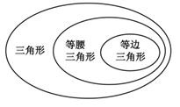
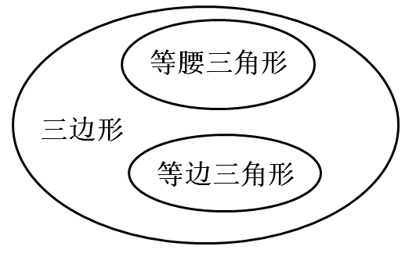

图3
在分类的过程中，学生体悟到任何的分类活动必须有一个标准。如三角形按“角”分可以分成：“直角三角形、锐角三角形和钝角三角形”，三角形按“边”分可以分成：“三条边都不相等的三角形和等腰三角形，而等腰三角形中又包含了等边三角形”。前者是“并列关系”的分类，后者是“包含套装型”的分类。分类标准的不同会导致分类结果的不同，而分类的结果是抽象的，如何将抽象的结果具体体现呢？这里我向学生介绍了集合圈的绘制方法，用集合圈体现分类的抽象结果，初步渗透集合思想。虽然我们不在这里引出“总体”、“元素”等定义，也不介绍“子集”、“交集”、“并集”等概念，但绘制集合圈的过程是帮助学生将有共同性的事物放在一起，将有差异性的事物进行区分，是对事物的一种高度概括，反映了事物之间的关系。
三、在绘制集合圈的过程中，构建“图形的关系”知识体系
学生在掌握三角形按角分和按边分的两种分类方法后，进入第二个活动版块：知识归纳整合（按角分类和按边分类合并）。在区教研员黄琰老师的指导与帮助下，我采取“小步走”的策略分解难点，给与学生细节的指导：拿出一个具体的三角形引导学生观察按角分它是直角三角形，按边分它是等腰三角形，因此它是一个等腰直角三角形，再让学生找一找其他三角形有没有这样的特点。使学生有效关注到这些三角形角与边之间的小秘密。再大胆放手让学生自主探究，无论是画一画、圈一圈还是放一放，汇集学生智慧绘制图形。
【教学片段三】
师：我们已经知道了三角形按角分（媒体出示图片）和按边分（媒体出示图片）两种分类结果，你能将两幅图合并起来，绘制一幅新的三角形的关系图？
(小组合作绘制，集体交流)
生1：我们小组讨论的结果是这样的。（图4）这个大圆表示所有的三角形，我们把两种分类结果画在了一起。
生2：我不同意你的观点，因为等腰三角形也有可能是直角三角形，也可能是锐角三角形，也可能是钝角三角形，应该把它们放在一起！
生3：我们小组讨论的结果是这样的。（图5）我们把三角形按角分和按边分合在了一起，并且把等边三角形也画进去了，因为所有的等边三角形都是等腰锐角三角形。
（很多学生赞同了这种画法）
生4：我觉得应该把所有的等腰三角形再画一个圈。
生5：我们小组讨论的结果是这样的。（图6）我们把两个图重叠在了一起，等腰三角形这个圆里即有锐角三角形，也有钝角三角形和直角三角形。然后把等边三角形也画进去了。
师：那也就是说等边三角形可能是锐角三角形、可能是钝角三角形、也可能是直角三角形？
(全班思考)
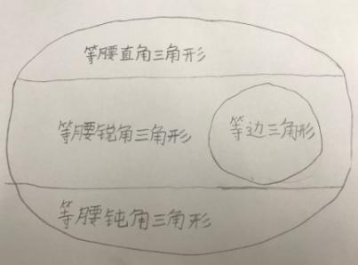
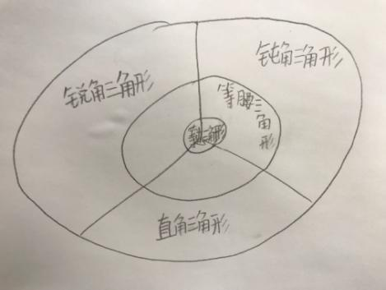
生：我觉得应该把中间那个圆换个地方。
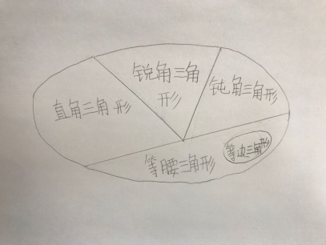
图4 图5 图6
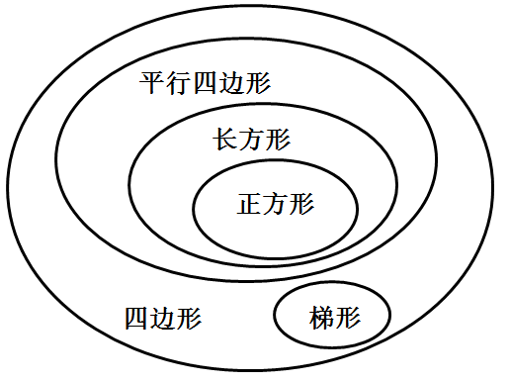
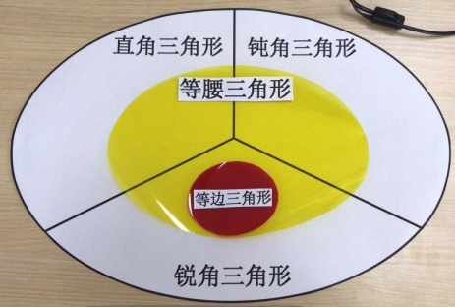
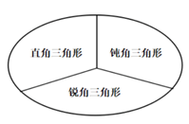
学生在不断的探索中发现问题，解决问题。新的三角形关系图不再是按照单一的标准进行分类，而是上升到综合高度。学生在不断试错中接近正确答案，为了明显表示它们之间的关系，选择用不同颜色的透明薄膜纸代表等腰三角形和等边三角形两个集合圈，请学生上台贴入相应位置，即体现了包含关系又有分类思想，突破第二个难点。（图7）
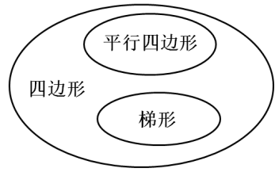
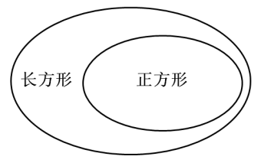

图7 图8

分类思想在“图形的认识”课堂教学中运用十分广泛，而借助集合圈的方法将抽象的分类结果具象化，帮助学生梳理知识点，建构知识体系效果显著。如在“四边形”的图形认识中，学生可以结合二年级和五年级所学知识，借助集合圈形成知识网络。（图8）又如“角”可以分成锐角、直角、钝角、平角、周角。立体图形长方体与正方体之间的关系等等。分类思想不仅是几何教学的核心，在整个小学阶段都有很重要的地位，如“物体的分类”、“数的分类”、“统计的分类”等，学生在循序渐进中养成分类思想，培养分类意识。
对于分类的结果，本文介绍了用集合圈来表示抽象的分类结果。但在实际操作中，很多人喜欢用树状图或表格。我觉得这需要根据分类对象的特点进行选择，例如树状图有利于表述“并列”关系的知识，表格有利于“性质”的对比，而集合圈有利于“包含”关系的知识。无论是哪种形式的表达，都是学生分类意识的体现。到小学中高年级，很多新旧知识交替出现，学生在学习新知的过程中不断复习旧知，应该要学会将两者联系起来。只有通过分类，学生才能将知识系统化，突出学习重点。同时在分类的过程中，学会有序地思考问题，总结出规律性的知识。

参考文献：
- 中华人民共和国教育部. 义务教育数学课程标准（2011年版）[S]. 北京：北京师范大学出版社，2012:179,180,189
- 王光明 范文贵. 新版课程标准解析与教学指导:小学数学[M]北京师范大学出版社 2012: 155.
- 杨庆余. 小学数学课程与教学[M]. 上海: 中国人民大学出版社, 2010: 175.354

